Поиск проектов по реализации технологии PassKey

1. <https://github.com/corbado/example-passkeys-java-spring-boot/blob/main/README.md> - легко развернуть, основан на Corbado

Corbado это аналог Okta, то есть он тоже централизовано позволяет следить за всеми пользователями, предоставляет аналитику и тд, но нам не подходит так как платный.

Но есть гайд по созданию приложения для работы с Corbado - <https://www.corbado.com/blog/passkeys-java-spring-boot>

В Corbado развернул все, но там много ошибок разных, полез разбираться и как понял, что платное - забил

1. <https://github.com/webauthn4j/webauthn4j-spring-security>

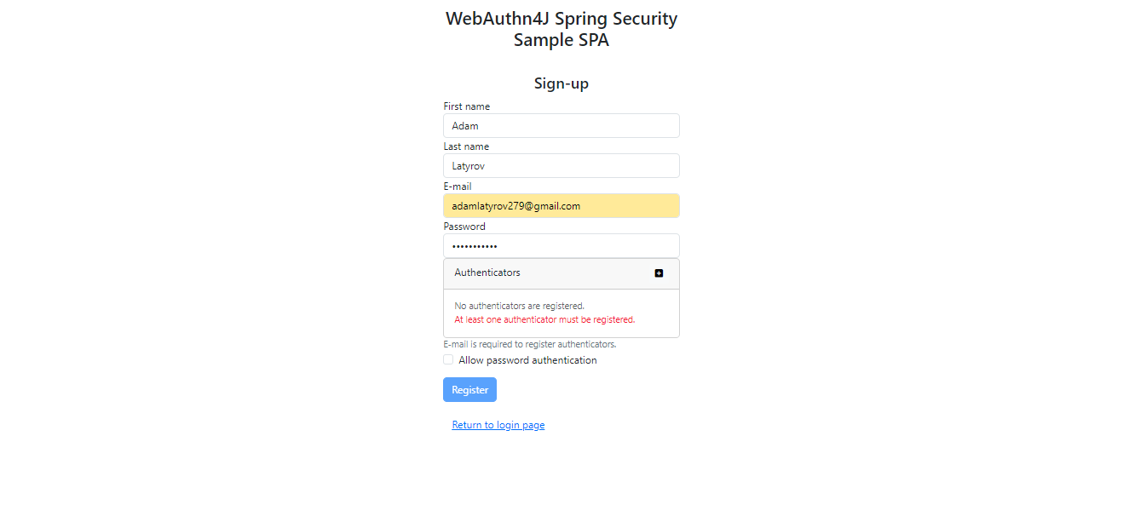

Правда дает только флешку зарегать, поэтому можно бы и этот проект дорабатывать

1. <https://github.com/webauthn4j/webauthn4j>
2. <https://github.com/JanssenProject/jans>
3. <https://github.com/PAskey/spwnr> ???